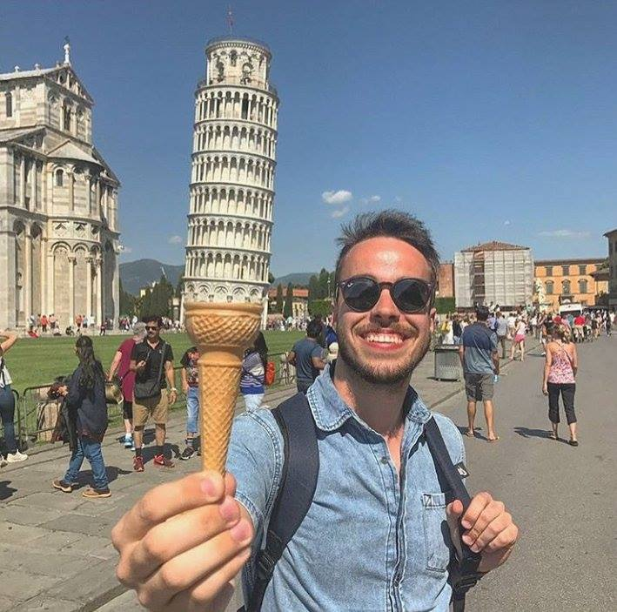
Document 2 : Photo insolite
Document 3 : Paramètres de prise de photo du cône de glace
Sur la photo ci-dessous, le cône de glace se trouve à seulement 35cm de l'objectif (lentille) de l'appareil photo. L'image obtenue sur le capteur mesure 1,32cm et le cône mesure en réalité 12cm de haut.
Document 1 : La tour de Pise, une attraction touristique.
La tour de Pise, haute de 58m, se situe en Toscane en Italie et fait partie des monuments classés au patrimoine mondial de l'UNESCO. L'endroit attire de nombreux touristes pour son côté insolite puisque la tour s'est mise à pencher quelques années seulement après le début de sa construction.
Aujourd'hui, le jeu consiste pour beaucoup à se prendre en photo devant la tour de Pise pour obtenir des rendus insolites. Sur les photos, la tour de Pise étant très éloignée de l'appareil photo, son image sur les capteurs se forme toujours sur le foyer image de la lentille.
Document 2 : Photo insolite
Document 3 : Paramètres de prise de photo du cône de glace
Sur la photo ci-dessous, le cône de glace se trouve à seulement 35cm de l'objectif (lentille) de l'appareil photo. L'image obtenue sur le capteur mesure 1,32cm et le cône mesure en réalité 12cm de haut.
Document 1 : La tour de Pise, une attraction touristique.
La tour de Pise, haute de 58m, se situe en Toscane en Italie et fait partie des monuments classés au patrimoine mondial de l'UNESCO. L'endroit attire de nombreux touristes pour son côté insolite puisque la tour s'est mise à pencher quelques années seulement après le début de sa construction.
Aujourd'hui, le jeu consiste pour beaucoup à se prendre en photo devant la tour de Pise pour obtenir des rendus insolites. Sur les photos, la tour de Pise étant très éloignée de l'appareil photo, son image sur les capteurs se forme toujours sur le foyer image de la lentille.
Document 2 : Photo insolite
Document 3 : Paramètres de prise de photo du cône de glace
Sur la photo ci-dessous, le cône de glace se trouve à seulement 35cm de l'objectif (lentille) de l'appareil photo. L'image obtenue sur le capteur mesure 1,32cm et le cône mesure en réalité 12cm de haut.
Document 1 : La tour de Pise, une attraction touristique.
La tour de Pise, haute de 58m, se situe en Toscane en Italie et fait partie des monuments classés au patrimoine mondial de l'UNESCO. L'endroit attire de nombreux touristes pour son côté insolite puisque la tour s'est mise à pencher quelques années seulement après le début de sa construction.
Aujourd'hui, le jeu consiste pour beaucoup à se prendre en photo devant la tour de Pise pour obtenir des rendus insolites. Sur les photos, la tour de Pise étant très éloignée de l'appareil photo, son image sur les capteurs se forme toujours sur le foyer image de la lentille.
Document 2 : Photo insolite
Document 3 : Paramètres de prise de photo du cône de glace
Sur la photo ci-dessous, le cône de glace se trouve à seulement 35cm de l'objectif (lentille) de l'appareil photo. L'image obtenue sur le capteur mesure 1,32cm et le cône mesure en réalité 12cm de haut.
Document 1 : La tour de Pise, une attraction touristique.
La tour de Pise, haute de 58m, se situe en Toscane en Italie et fait partie des monuments classés au patrimoine mondial de l'UNESCO. L'endroit attire de nombreux touristes pour son côté insolite puisque la tour s'est mise à pencher quelques années seulement après le début de sa construction.
Aujourd'hui, le jeu consiste pour beaucoup à se prendre en photo devant la tour de Pise pour obtenir des rendus insolites. Sur les photos, la tour de Pise étant très éloignée de l'appareil photo, son image sur les capteurs se forme toujours sur le foyer image de la lentille.

